新 书 推 荐

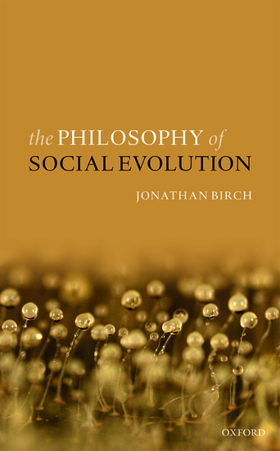
中文书名：《社会进化的哲学》
英文书名：The Philosophy of Social Evolution
作 者：Jonathan Birch
出 版 社：Oxford University Press
代理公司：ANA/Leah
出版时间：2017年10月
代理地区：中国大陆、台湾
页 数：288页
审读资料：电子稿
类 型：大众哲学

内容简介：

- 深入探索了如何从进化论视角理解社会
- 为社会进化论提供了坚实的哲学基础
- 为相关研究指明了新方向
- 为哲学、生物学和社会科学等跨学科背景读者编写
- 内容专业严谨，语言通俗易懂

小到线粒体，大到猫鼬，自然界处处存在社会行为。20世纪60年代初，比尔·汉密尔顿（Bill Hamilton）提出了汉密尔顿规则、亲缘选择和包容性适应三个重要创新理念，改变了人们对社会行为演变的看法，影响深远，当前仍能引发激烈争议。

在其开创性工作推动下，社会进化理论研究诞生。这本书介绍了该理论的哲学基础和未来前景。第一部分“基础知识”详细阐述了汉密尔顿思想，进行了有力论证，并提出了少许修改意见。第二部分“扩展知识”中，乔纳森·伯奇（Jonathan Birch）展示了如何利用该理论研究微生物中的合作、多细胞生物细胞之间的合作以及早期人类社会中文化层面的合作等各种合作现象。伯奇认为，经过合理诠释、适当调整，从社会进化论视角来理解微生物进化、进化转变和人类进化，有机会实现新的认知突破。

《社会进化的哲学》为社会进化理论提供了坚实的哲学基础，并为未来发展指明了新方向。

作者简介：

乔纳森·伯奇（Jonathan Birch）是伦敦政治经济学院哲学、逻辑和科学方法系助理教授，专攻进化生物学哲学。其研究主要涉及社会行为进化，侧重研究汉密尔顿提出的理论。曾发表过各种与生命科学哲学相关的文章，涵盖各种主题，文章收录在《美国博物学家》、《生物学评论》、《科学哲学》以及《英国科学哲学杂志》等杂志中。

媒体评价：

“书非常棒。内容清晰明了、语言流畅、观点睿智、启发性强，任何愿意花时间了解的人都能弄懂其精华部分所呈现的内容。大多数牛津学术订阅者都可获取本书内容（平装本将于今年晚些时候出版）。这本书是生物哲学的重要研究成果，甚至可以说是研究合作进化必读之作”
——卡尔·布鲁斯（Carl Brusse）&（金·斯特雷尔尼）Kim Sterelny，《英国科学哲学杂志》

“这本书架构清晰、鞭辟入里，语言又浅白易懂，诚心推荐研究社会进化的研究者和学生品读。”
——阿耶莱·沙维特（Ayelet Shavit），《生命科学的历史与哲学》

“比尔·汉密尔顿作为进化生物学的中心人物，其思想产生了深远的影响。《社会进化的哲学》深入剖析了其精神遗泽，讲究数学严谨性的同时，又不古板学究...伯奇对围绕社会进化中一些有争议的话题进行了合理而公正的论证......这本书虽是生物哲学著作，但其中伯奇提到的许多基本概念也存在于哲学、人类学、经济学、社会学等其他领域，或从中借鉴扩展而来，因此受众不应局限于生物学研究内部，经济学哲学等其他领域研究者也可奉读。”
——汉娜·鲁宾（Hannah Rubin），《经济学与哲学》

全书目录：

跳入河中...
I.基础知识
1：社会行为概论
2：汉密尔顿法则的组织框架
3：攻击法则：同义反复、预测和因果关系
4：亲缘选择和群体选择
5：社会适应的两个概念
II.扩展知识
6：基因迁移与亲缘关系概念
7：作为社会现象的多细胞生物
8：文化关联性与人类社会进化
...再爬上岸
附录：等价公式

感谢您的阅读！
请将反馈信息发至：版权负责人
Email：Rights@nurnberg.com.cn
安德鲁·纳伯格联合国际有限公司北京代表处
北京市海淀区中关村大街甲59号中国人民大学文化大厦1705室, 邮编：100872
电话：010-82504106, 传真：010-82504200
公司网址：http://www.nurnberg.com.cn
书目下载：http://www.nurnberg.com.cn/booklist_zh/list.aspx
书讯浏览：http://www.nurnberg.com.cn/book/book.aspx
视频推荐：http://www.nurnberg.com.cn/video/video.aspx
豆瓣小站：http://site.douban.com/110577/
新浪微博：安德鲁纳伯格公司的微博_微博 (weibo.com)
微信订阅号：ANABJ2002


